**人教新版九年级上学期《第14章 内能的利用》2018年单元测试卷**

**一．选择题（共27小题）**

1．如图所示，下列工具工作过程中使用热机的是（　　）

A．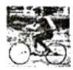共享单车 B．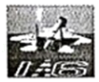战斗机

C．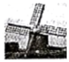风车 D．皮划艇

2．关于内燃机的说法错误的是（　　）

A．汽油机是汽油在汽缸内燃烧，生成高温高压的燃气推动活塞运动，将燃气的内能转化为活塞的机械能的机器

B．汽油机和柴油机都是内燃机

C．内燃机只能在燃料燃烧完全结束后才对外做功

D．内燃机一般在燃料燃烧的同时对外做功

3．下列动力机械不属于热机的是（　　）

A．中国高铁交流异步牵引电动机

B．052D型导弹驱逐舰燃气轮机

C．歼﹣20战机涡扇15煤油发动机

D．长征五号火箭液氢液氧发动机

4．人们出行选择的交通工具越来越多样化，如图所示的交通工具中利用汽油机工作的是（　　）

A．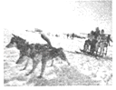雪橇 B．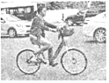共享单车

C．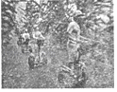电动平衡车 D．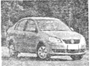小汽车

5．现代汽车的发动机一般都是四冲程的内燃机，其四个冲程如图所示，其中不是靠飞轮惯性工作的冲程是（　　）

A．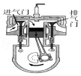 B．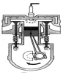

C．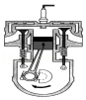 D．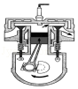

6．如图为四冲程汽油机工作过程的示意图。其中表示做功冲程的是（　　）

A．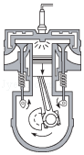 B．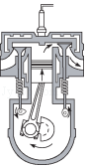

C．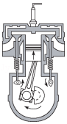 D．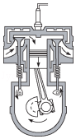

7．如图所示实验，玻璃瓶口的胶塞从瓶口冲出时（　　）

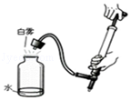

A．玻璃瓶内和瓶口出现的白雾是小水珠

B．胶塞冲出前，气筒需要不断从瓶内抽气

C．胶塞从瓶口冲出瞬间，瓶内水蒸气温度升高

D．胶塞从瓶口冲出过程的能量转化情况与内燃机的压缩冲程相同

8．下列有关热现象的说法中，正确的是（　　）

A．热机所用燃料的热值越大，效率越高

B．热机所用的燃料热值越大，放出热量越多

C．用燃气灶烧开同一壶水时，夏天比冬天的效率高

D．用燃气灶烧开同一壶水时，水吸收的热量与水的末温成正比

9．“可燃冰”作为新型能源，在同等条件下，完全燃烧放出的热量能达到煤气的数十倍，这表示“可燃冰”的（　　）

A．热值很大 B．温度很高 C．热量很大 D．比热容很大

10．发射火箭用液态氢作燃料主要是因为它具有（　　）

A．较大的热值 B．较大的比热容

C．较高的凝固点 D．较大的密度

11．下列物理事实说法中，正确的是（　　）

A．用手捏海绵，海绵的体积变小了，说明分子间有间隙

B．无论科技发展到什么程度，热机的效率一定不能达到100%

C．热机使用尾气冒黑烟越浓时，其效率越高

D．热机一个工作循环中有两次做功过程

12．关于热机的效率，下列说法正确的是（　　）

A．热机的效率越高说明做功越快

B．一般情况下柴油机的效率比汽油机的高

C．热机的效率越高，在做功同样多的情况下消耗的能量越多

D．热机损失的能量中，废气带走的能量较少

13．一台四冲程汽油机做功频率为10次/s，则飞轮转速为（　　）

A．600 次/min B．1200 次/min

C．1800 次/min D．2400 次/min

14．有三个物体，甲是一个被拉伸了0.5m的弹簧；乙是一个从地面被举高0.5m的小球，丙是一个正在以0.5m/s的速度运动的小球。根据以上信息，请你判断上列三个物体具有的共性是（　　）

A．都具有能量

B．都受到拉力的作用

C．所受的作用力相等

D．除数字相同外，没有其他共性

15．下列关于能量的说法正确的是（　　）

A．汽车发动机的做功冲程将机械能转化为内能

B．陨石进入大气层成为流星，内能转化为机械能

C．水力发电是将化学能转化为电能

D．人造卫星展开太阳电池板，把太阳能转化为电能提供给卫星上的用电器

16．如图中有关能量转化说法正确的是（　　）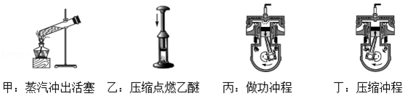

A．甲与丙都是内能转化为机械能

B．乙是把机械能转化为内能，内能在减少

C．甲与丁都是内能转化为机械能

D．甲是把机械能转为内能，内能在增加

17．能量的转换是自然界普遍的现象。下列关于能量转换的分析不正确的是（　　）

A．水果电池：化学能→电能 B．手机充电：电能→机械能

C．光合作用：光能→化学能 D．钻木取火：机械能→内能

18．关于热机和能量守恒定律的说法中正确的是（　　）

A．汽油机压缩冲程中内能转化为机械能

B．热机消耗的燃料越多，效率就越低

C．任何一种热机工作时要遵守能量守恒定律

D．蒸汽机的效率为6%～15%，工作时不遵守能量守恒定律

19．根据能量守恒定律，下列情形可能发生的是（　　）

A．随着科学技术不断发展和提高，永动机是可以制成的

B．两个斜面相对连接，小球从左斜面滚下后冲上右斜面

C．电水壶里的水沸腾后断电，水的沸腾却一直持续下去

D．出枪膛的子弹射穿木板后，以更快的速度继续运动

20．下列有关能量转化和守恒的说法正确的是（　　）

A．用电器通电工作时，将其他形式的能转化为电能

B．某种化学反应是放热反应，该反应将内能转化为化学能

C．光电池板是把光能转化为电能

D．植物光合作用合成有机物，说明能量可以创生

21．如图一根细绳上端固定，下端系一金属小球，制成一个单摆。现将小球拉到离地面50cm高的位置A后静止释放，小球摆到右侧最高点C，C点离地面高度为40cm，随后小球由C点再次摆到左侧最高点D（D点未标出），则D点离地面的高度可能是（　　）

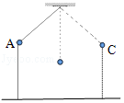

A．40cm B．35cm C．30cm D．25cm

22．关于能量的转化与转移，下列说法错误的是（　　）

A．植物进行光合作用，是将光能转化为化学能

B．燃料燃烧，是将化学能转化为内能

C．能量在转化和转移的过程中，能量的总量保持不变

D．热量无论如何都无法从温度低的物体转移到温度高的物体

23．下列关于能量转化、转移现象的说法，错误的是（　　）

A．电池充电，电能转化为化学能

B．电动机工作，电能转化为机械能

C．用热水袋取暖，能量发生了转移

D．暖瓶塞被热气弹开，机械能转化为内能

24．下列现象中，能量的形式没有发生转化的是（　　）

A．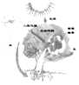植物的光合作用

B．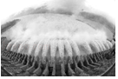从高处流下来的水撞击水轮机叶

C．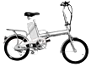行驶中的电动自行车

D．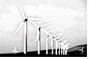风车发电

25．生活中能量转化的实例很多，下列描述中正确的是（　　）

A．摩擦生热是把内能转化为机械能

B．燃料燃烧放热是把内能转化为化学能

C．电动机带动水泵把水送到高处是把电能转化为机械能

D．摩擦起电是把电能转化为机械能

26．下列有关声和能的说法中正确的是（　　）

A．声纹锁在房主说出暗语时才能被打开，是因为它能辨别声音的音调

B．“辽宁号”航母上的起飞引导员佩戴有耳罩的头盔，这是从传播过程中减弱噪声

C．太阳能、风能、核能是目前正在努力研究、开发的新能源，它们都是可再生能源

D．能量的转化和转移具有方向性，在转化和转移过程中能量的总量总保持不变

27．各种形式的能量都不是孤立的，能量在一定条件下发生转化，且能量的转化是有方向的，正面几幅图按能量转化的顺序，排列正确的是（　　）

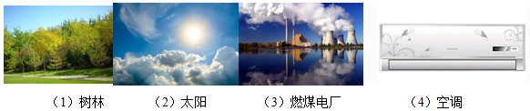

A．（1）（2）（3）（4） B．（2）（3）（4）（1）

C．（2）（1）（3）（4） D．（1）（3）（4）（2）

**二．填空题（共2小题）**

28．利用如图所示完全相同的两套实验装置进行“比较不同燃料热值的实验”。先分别在燃烧皿中放入质量相同的甲、乙燃料，点燃后分别对质量和初温都相同的水加热。待完全燃烧后，测得甲中水温高于乙中水温。则这两种燃料的热值关系q甲　 　q乙（选填”大于”、“小于”或“等于”）。

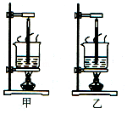

29．一台单缸四冲程汽油机，飞轮转速是1800r/min，该汽油机每分钟内完成　 　个工作循环，对外做功　 　次。

**人教新版九年级上学期《第14章 内能的利用》2018年单元测试卷**

**参考答案**

**一．选择题（共27小题）**

1．B；2．C；3．A；4．D；5．B；6．A；7．A；8．C；9．A；10．A；11．B；12．B；13．B；14．A；15．D；16．A；17．B；18．C；19．B；20．C；21．B；22．D；23．D；24．B；25．C；26．D；27．C；

**二．填空题（共2小题）**

28．大于；29．900；900；